**график**

**личных приемов и сходов граждан главы администрации муниципального образования «Тиинское сельское поселение» Мелекесского района Ульяновской области**

**на 2 квартал 2023 года**

| **Сходы граждан** | | | |
| --- | --- | --- | --- |
| Муниципальное образование | Дата (по календарю),  время и место проведения | Глава администрации района (ФИО) | Глава администрации поселения  (ФИО) |
| Тиинское сельское поселение | 25.05.2023,  15.00, СДК Русский Мелекесс |  | Щукин Александр Викторович |
| Тиинское сельское поселение | 21.06.2023,  15.00, СДК Тинарка |  | Щукин Александр Викторович |
| **Личные приемы** | | | |
| Тиинское сельское поселение | еженедельно по понедельникам  10.00 – 12.00 с.Тиинск,  здание администрации каб. Главы |  | Щукин Александр Викторович |
|  | 21.06.2023,  14.00 - 15.00, СДК Тинарка |  | Щукин Александр Викторович |

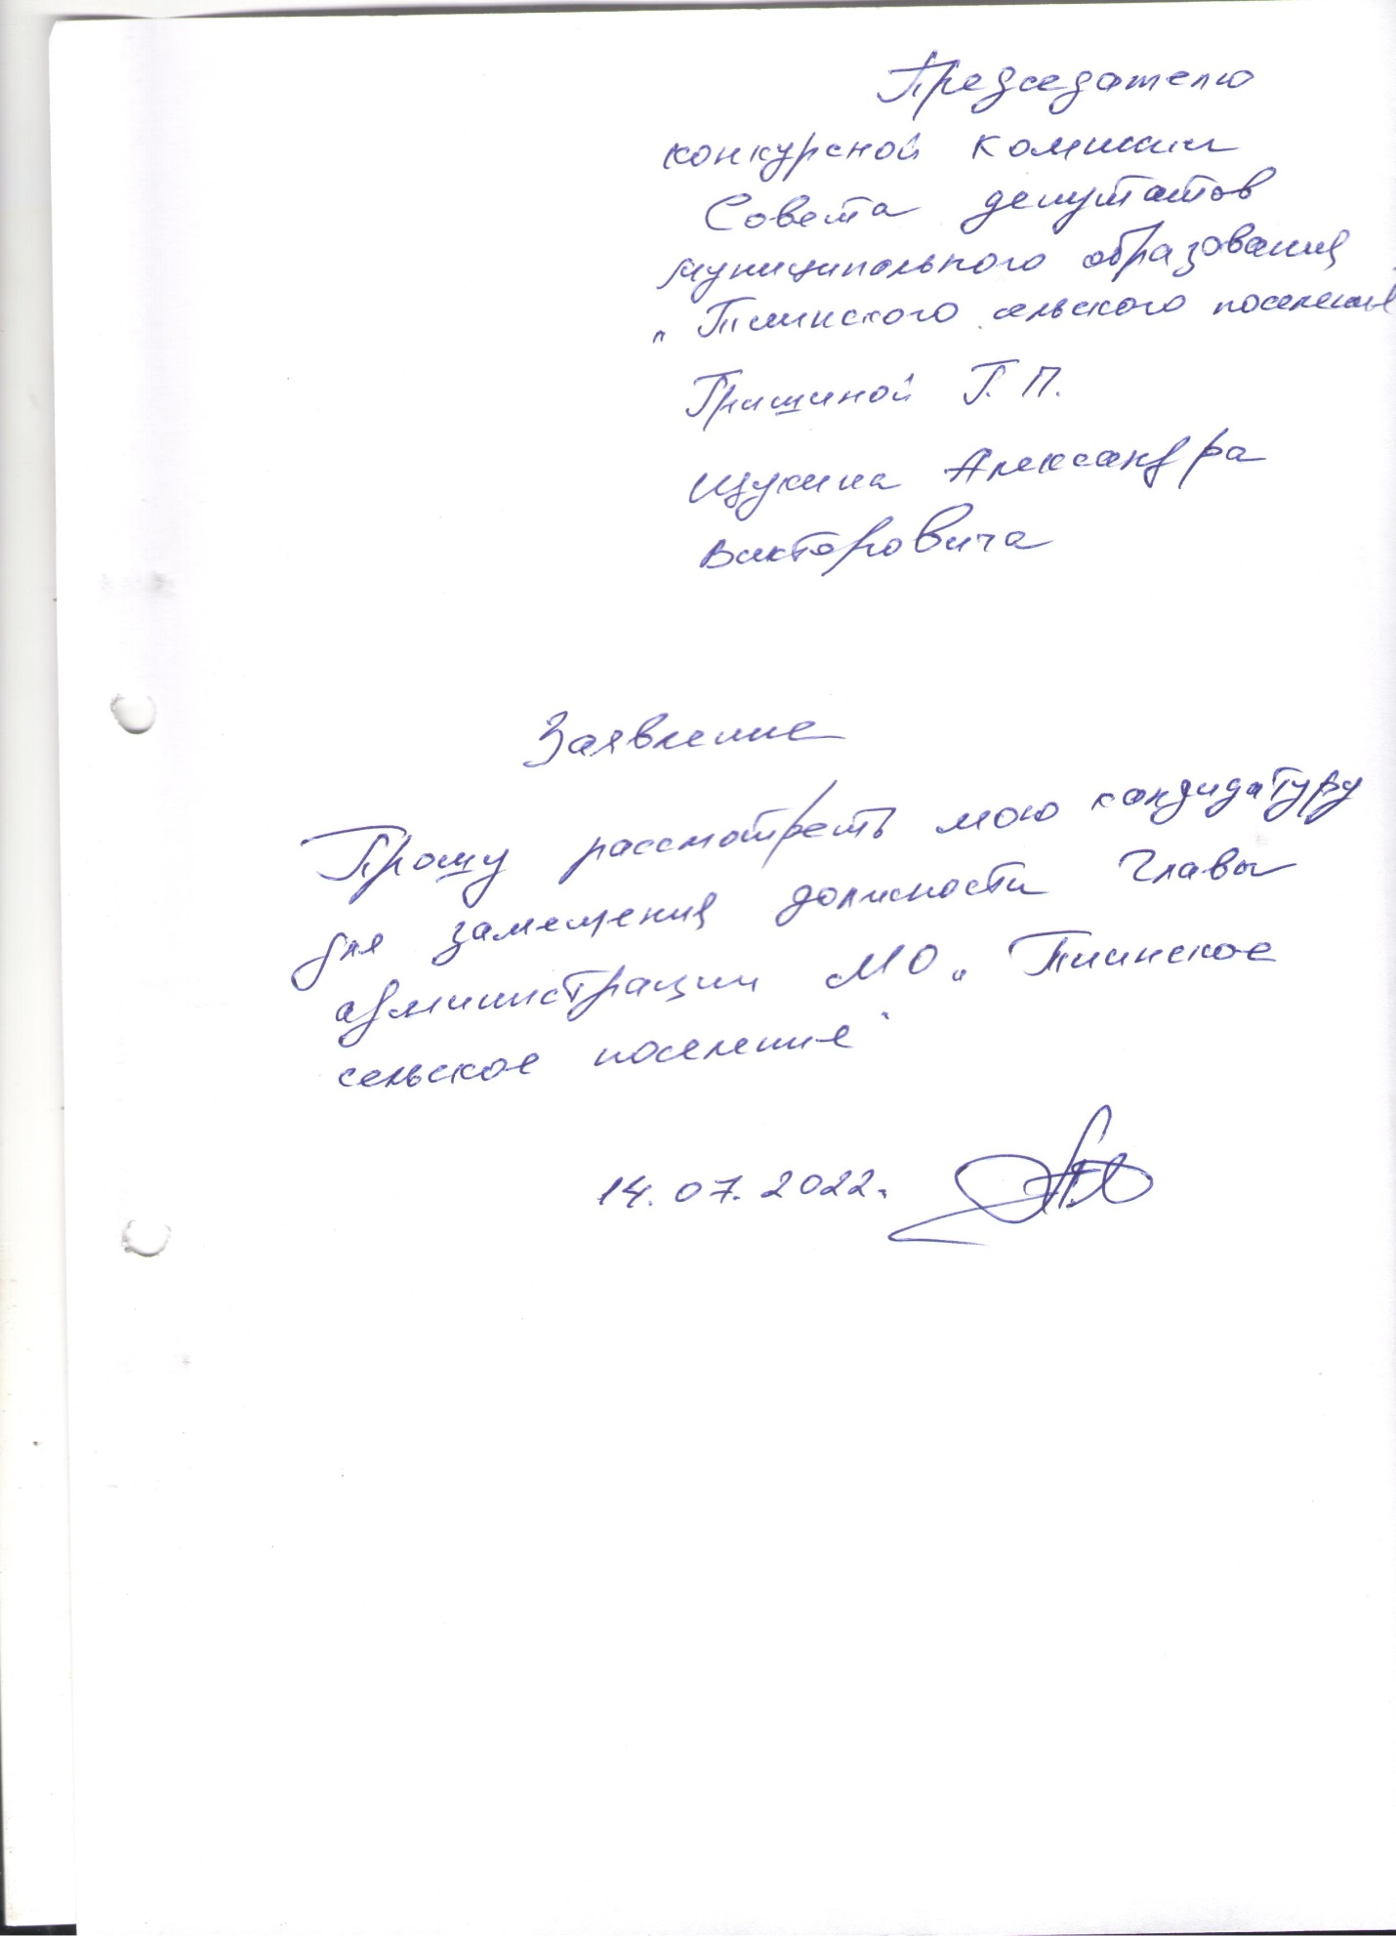

Глава администрации А.В. Щукин

Нина Александровна Потапова 94-2-66